 | Задание 1. | Задание 2. | Задание 3. | Задание 4. | Задание 5. | тест | сумма
баллы
Член жюри

Задания муниципального этапа
всероссийской олимпиады школьников по географии 9 класс
Время выполнения — 180 минут Максимальный балл - 108

Не разрешается пользоваться атласами, и любыми справочными данными, в том числе сотовыми телефонами и прочими гаджетами. Выделенные поля напротив надписи «Задание» предназначены для жюри. Удачи!

Аналитический раунд

Задание 1. Максимальное количество баллов — 22.

Приведенные ниже слова используются для обозначения природных объектов и явлений. Разделите эти слова на группы по смыслу и определив их по принципу зональные и азональные (не зональные) природные комплексы. Заполните таблицу (не все ячейки должны быть обязательно заполнены).
Валиковые полигоны, криволесье, 6op, подзол, балка, чернозем, суховей, бархан, серозем, яр, затон, пойма, плес, кряж, гольцы, теснина

 | Название  группы | Природные объекты и явления
Зональные
природные комплексы
Азональные
природные комплексы

Задание 2. Максимальное количество баллов — 14.

Определите о каких городах и ученых, исследователях работавших в этих городах, идет речь, основываясь на нижеприведенных данных.
Напишите в таблице соответствующие диаграммам «роза ветров» города и ученых, исследователей.
Некоторые данные по городам:
а) Город на левом берегу реки Волги, является столицей одной из республик.
б) Основан в 1740 году Второй Камчатской экспедицией, назван по имени кораблей экспедиции «Святой Пётр» и «Святой Павел».
в) Город - одно из самых холодных мест на Земле, самый холодный город в мире. Самая низкая температура —67,8 °С.
г) Город находится в часовом поясе, обозначаемом по международному стандарту как UTC+2 . Западный областной центр страны.
Некоторые данные по ученым, исследователям:
А) Данный ученый работал в университете этого города, в 1747-1755 годы, он разработал и опубликовал свою космогоническую гипотезу происхождения Солнечной системы из первоначальной туманности.

Б) Данный ученый, исследовавший ранее Сибирь, изучал регион (в 1737 -1741 rr), где находится данный город, внес большой вклад в изучение растительного и животного мир, и коренных народов.
В) Данный ученый является русским математиком, одним из создателей неевклидовой геометрии, деятель университетского образования и народного просвещения. 40 лет плодотворно работал в императорском университете этого города.
Г) Иван Александрович Худяков. Данный ученый был в ссылке в этом городе. Изучал язык, фольклор и этнографию якутов, составил якутско-русский словарь.
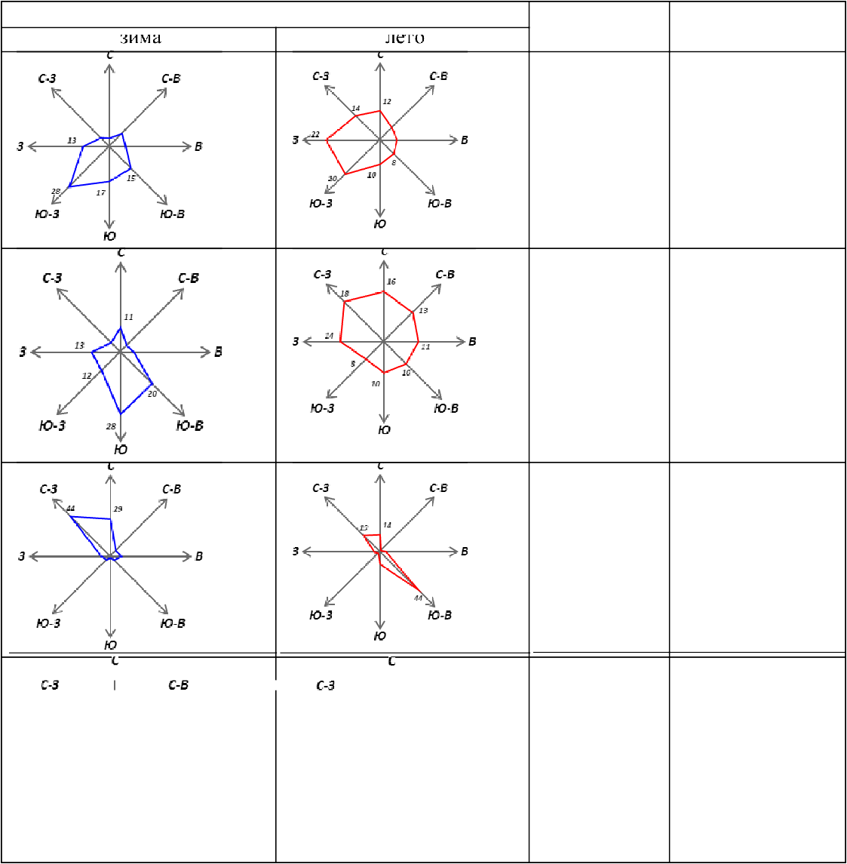
Диаграмма «Роза ветров» ученый Название города

Иван
"° Александров ич Худяков

" ' • '

" * ю з ю s
ю

Задание 3. Максимальное количество баллов — 14.

Прочтите текст о трех городах Южной Америки. Впишите пропущенные слова, дайте ответ на вопрос.
Испанцы во время Конкисты, захватив территорию Перу, в северной части современного Чили, обнаружили (природный объект, его название)
Продвигаться на юг было затруднительно и именно поэтому современный город Антофагаста (2ЗОЗ8'ю. ш., 70О24!з.ш.) был основан здесь лишь в 1868 году и до конца XIX века входил в состав Боливии. После войны между

3 странами (Чили, Боливия, Перу) за обладание важного pecypca - уникальными месторождениями (название полезного ископаемого)
этот город отошел к территории Чили.
В 1552 году Педро де Вальдивия основывает город Вальдивия (З9ОЗ0'ю.ш., 73O 14! з.д.), ставший одним из главных морских портов Чили, который специализируется на вывозе зерна, муки, бумаги. Он расположен в зоне смешанных лесов. Его климат отличает высокая влажность воздуха, годовая сумма осадков более 2000 мм, средняя
температура лета + 16OC, зимы - около + OC.
В 1779 году Франсиско Вьедма основал на восточном побережье Южной Америки город Кармен-де-Патагонес на реке Рио-Негро (40O30' ю.ш., 62O58' з.д.). Он расположен на границе кустарниковых степей и полупустынь умеренного пояса. Годовое количество осадков не превышает 300 мм. Средняя температура лета +20ОС, зимы + 8ОС.
Вопрос: объясните, почему в городах Вальдивия и Кармен-де-Патагонес,
расположенных практически на одной широте, отмечается значительная разница а) в количестве осадков,
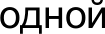
б) в температуре летнего сезона?
Вопрос |  | Ответы
Пропущенные слова
Почему в | в | Вальдивия
городах  Вальдивия | количестве
и Кармен-
де-
Патагонес,
расположен
ных на |  | Кармен-де-Патагонес
широте,
отмечается
значительн
ая разница
 | температуре летнего сезона?

Задание 4. Максимальное количество баллов — 8

Среди технических культур в России выращивают лён—долгунец. Выращивают в лесной зоне, где прохладное и влажное лето. Лён — долгунец даёт волокно, семена. Царь Алексей Михайлович держал под Москвой льняной двор, где производили льняное
Ответьте на вопросы:
За что Пётр I поощрял развитие льноводства? Как (каким способом, что делали) шёл отбор длинностебельных сортов льна в петровские времена? В каких областях России больше всего выращивают лён — долгунец?

Задание 5. Максимальное количество баллов — 17.

К заданию прилагается фрагмент топографической карты!
- Определите масштаб карты, любым, известным Вам способом (ответ округлите).
- Найдите на карте высшую точку в лесу со средней высотой деревьев 20 м.
- Рассчитайте магнитный азимут направления движения от отметки абсолютной высоты 137,2 до родника, с которого берет начало левый приток р. Соть, если магнитное склонение западное ЗО
- Рассчитайте расход воды р.Соть.
- Назовите две основные статьи дохода большинства жителей с.Быково.
- Определите расстояние до Мирцевска от моста грузоподъемностью 8 тонн и длиной 30 м.
- Определите количество деревьев на 1 га (100 м x100 м) в лесу на левом берегу р.Соть
- Определите разницу высот между точками А и Б.
- Найдите две ошибки на карте.

Тестовый тур
Максимальное количество баллов — 33

Вопрос | отв  ет | бал  л
1. Выберите реку, в бассейне которой расположена крупнейшая нефтегазоносная  провинция России:  а) Лена, б) Обь, в) Енисей, г) Колыма. |  | 0,5
2. Когда разливаются реки в Южной Азии?  а) летом, б) зимой, в) весной, г) осенью. |  | 0,5
3. Расположите эти вершины по степени убывания их высот:  а) Эльбрус, б) Косцюшко, в) Аконкагуа, г) Джомолунгма, д) Мак-Кинли |  | 0,5
4. В Северной Америке есть природные зоны тайги и смешанных лесов, так как  а) большая часть материка находится в умеренных широтах б) материк целиком лежит в западном полушарии  в) вдоль берегов материка проходят холодные течения; г) материк омывается Северным Ледовитым океаном |  | 0,5
5. Выделите фактор размещения производства металлургического оборудования  а) наукоёмкость, б) металлоёмкость, в) трудоёмкость, г) потребительский |  | 1
6. Выберите народ, который называют минусинскими или абаканскими татарами  а) эвенки, б) долганы, в) тувинцы, г) хакасы. |  | 1
7. Выберите народ, исповедующий иную религию, чем православие  а) Хакасы, б) нивхи, в) тофалары, г) аварцы. |  | 1
8. Какие из предложенных месторождений не является нефтяным?  а) Самотлор, б) Туймазинское, в) Оленегорское, г) Ишимбай. |  | 1
9. Продолжительность периода между датами весеннего и осеннего равноденствия в  северном и южном полушариях:  а) одинаковая в обоих полушариях; б) больше в северном полушарии; в) больше в южном полушарии. |  | 1
10. Материк, пересекаемый максимальным количеством меридианов:  а) Северная Америка, б) Антарктида, в) Евразия, г) Африка. |  | 1
11. Из приведенного списка выберите группу государств, где не могут происходить  разрушительные землетрясения.  а) Норвегия, Австралия, Ливия, б) Перу, Италия, Бразилия, в) Норвегия, Италия, Сенегал, г) Перу, Япония, Италия. |  | 1
12. Для предотвращения опустынивания и защиты от пыльных бурь была создана ...  а) Зеленая китайская стена, б) Великая австралийская стена,  в) Марокканская стена, г) Засечная черта |  | 1
13. Как называется самый большой водоем полуострова Индокитай?  а) оз. Тонлесап, б) оз. Ван, в) оз. Эри, г) оз. Тонго. |  | 1
14. Какая из перечисленных рек полностью расположена в Южном полушарии?
а) Конго, б) Замбези, в) Нил, г) Нигер.
15. Повышенное давление характерно для (выберите правильно составленную пару):  а) экваториальных и тропических широт, б) экваториальных и умеренных широт, в) умеренных и полярных широт, г) тропических и полярных широт. |  | 1
16. Солнечные лучи падают на экватор отвесно. Под каким углом в этот день они  падают на поверхность земли в городе Казань? а) 34°, б) 42°, в) 56°, г) 60°. |  | 1
17. Как известно, в северном полушарии реки наиболее сильно подмывают правый  берег, что является причиной этого?  а) вращение Земли вокруг своей оси, б) постоянные ветра в данной местности, в) вращение Земли вокруг Солнца, г) хозяйственная деятельность человека. |  | 1

18. Выберите государство, с которым Россия не имеет сухопутной границы:  а) Армения, б) Литва, в) Норвегия, г) КНДР. |  | 1
19. Расположите в верной последовательности природные зоны северного склона  Алтая:  а) тундры, б) альпийские и субальпийские луга, в) ледники и снежники, г) елово- пихтовые и кедровые леса. |  | 1
20. Остановите соответствие «сплавы - их компоненты»  а) бронза, б) латунь, в) мельхиор, г) дюраль.  1) меди с цинком, б) меди с оловом, в) алюминия с магнием, марганцем, медью, г) меди с никелем.  а - б - в - |  | (по
 |  | 0,25)
 |  | 1
21. Остановите соответствие «крупный город — река, на которой он расположен»  а) Хабаровск, б) Новосибирск, в) Красноярск, г) Нижний Новгород |  | (по  0,25)
1) Волга, 2) Енисей, 3) Обь, 4) Амур  а - б - в - г - |  | 1
22. Остановите соответствие «материк, (часть света) — географическое явление,  объект» |  | (по  0,25)
а) Южная Америка, б) Африка, в) Австралия, г) Азия  1) поророка, 2) сирокко, 3) узбой, 4) скрэб. |  | 1
а - б - в - г -
23. Остановите соответствие «почвы — растение»  а) подзолистые, б) чернозем, в) желтоземы, г) красно-жёлтые ферралитные |  | (по  0,25)
1) кокосовая пальма, 2) ковыль, 3) ель, 4) каштан  а - б - в - г - |  | 1
24. Остановите соответствие «субъект РФ - достопримечательность»  а) Спасское—Лутовиново, б) Троице-Сергиевская Лавра, |  | (по  0,25)
в) Кижский погост, г) Национальный парк «Русский Север»  1)Вологодская обл. 2) Респ. Карелия, 3) Московская обл., 4) Орловская обл. |  | 1
а - б - в - г -
25. Остановите соответствие «тип электростанции — название электростанции»  а) ГЭС, б) ГеоТЭС, в) ПЭС, г) АЭС. |  | (по  0,25)
1) Смоленская, 2) Паужетская, 3) Богучанская, 4) Кислогубская.  а - б - в - г - |  | 1
26. Ближе всего к высочайшей вершине какого материка 23 сентября в полдень по  Гринвичу Солнце находится в зените?  а) Евразия, б) Африка, в) Южная Америка, г) Австралия. |  | 2
27. В каком регионе на месте вырубленных лесов образуются верещатники?  а) Нижнедунайская равнина, б) Мальта,  в) Малабарский берег, г) Северо-Шотландское нагорье. |  | 2
28. Остановите соответствие «цветные металлы — центры производства»  а) медь, б) никель, в) алюминий, г) олово.  1) Новосибирск, 2) Ревда, 3) Орск, 4) Надвоицы а - б - в - г - |  | 2
29.Остановите соответствие «морской порт РФ — местоположение»  а) Ванино, б) Диксон, в) Певек, г) Приморск.  1) Балтийское, 2) Восточно - Сибирское, 3) Карское, 4) Татарский пролив. а - б - в - г - |  | 2
30. Остановите соответствие «тип предприятия черной металлургии — крупный центр»  а) бездоменная металлургия, б) металлургия полного цикла, в) доменная металлургия, г) передельная металлургия  1) Красноярск, 2) Старый Оскол, 3) Тула, 4) Череповец. а - б - в - г - |  | 2

